|  |  |
| --- | --- |
| **NOMBRES:** |  |

Federico tiene una foca llamada Filomena que juega feliz con su pelota.

SOY LA LETRA

F - f

**I.- Pinta la letra F de color azul**

|  |  |  |  |  |  |  |  |  |  |
| --- | --- | --- | --- | --- | --- | --- | --- | --- | --- |
| E | N | F | R | D | F | C | O | F | B |
| C | E | T | F | C | P | F | D | F | C |
| F | N | C | I | F | D | H | T | A | Q |
| D | N | J | U | Z | C | N | C | F | E |
| N | F | I | Y | F | E | D | R | N | C |
| C | R | C | F | N | C | F | P | O | S |
| F | D | N | E | R | D | W | F | C | N |

**II.- Pinta la letra f de color azul claro**

|  |  |  |  |  |  |  |  |  |  |
| --- | --- | --- | --- | --- | --- | --- | --- | --- | --- |
| e | f | g | r | r | h | f | n | p | c |
| q | e | t | c | f | d | i | i | d | f |
| f | t | o | n | m | f | c | t | n | q |
| d | c | f | u | c | x | n | f | d | e |
| f | d | i | j | n | f | d | r | y | c |
| c | r | f | u | n | c | d | p | f | s |
| ñ | f | n | e | f | y | f | n | c | g |

**III.- PINTA EL OBJETO QUE EMPIEZA CON LA LETRA F**

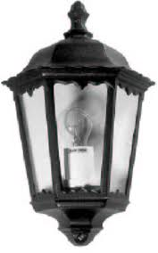



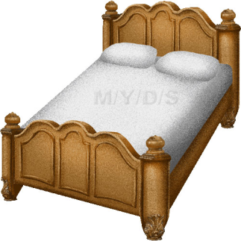













**IV.- COMPLETA LAPALABRA CON: FA FE FI FO FU**

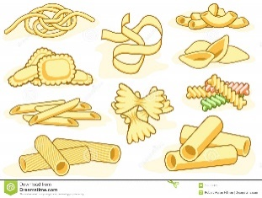

DEOS

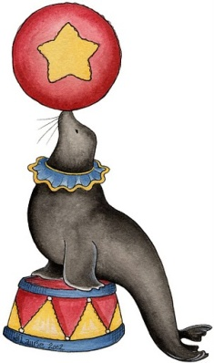

CA



SIL



FO

GRA

TO



LIZ

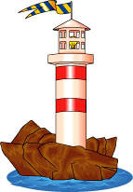

RO

**V.- TRANSCRIBE LAS SIGUIENTES PALABRAS**

**F**ALDA

**F**OCA

**F**AROL

**F**EDERICO

**F**ELICIDAD

**F**OTO

**F**EO

**F**UTBOL

**F**AJA

**F**UEGO

**F**INAL

**VI.- TRANSCRIBE LAS SIGUIENTES ORACIONES**

5.-

5.- EL FAROL DE MI CASA ES DE FIERRO.

4.-

4.- EL FUEGO ARTIFICIAL ES FANTASTICO.

3.-

3.- LA FOCA FILOMENA JUEGA CON LA PELOTA.

2.-

2.- FATIMA TENE UNA FALDA AZUL.

1.-

1.- MI AMIGO FAVIO ES FUTBOLISTA.

**VII.- PEGA EL NOMBRE A LAS SIGUIENTES PALABRAS.**



**FARO**

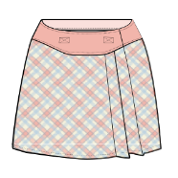

**FOCA**



**FUEGO**

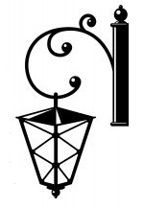

**FALDA**



**FUTBOLISTA**



**FAROL**



**FOTO**



**FLOR**